Руководителю МБУК «РДК»
С.А. Долгих
от заведующей филиала МБУК «РДК»
с.Александровка
Софьянниковой Е.Н.
«11» декабря 2024г

Информация для предоставления в реестр памятников и памятных мест.
Декабрь 2024год.
- Учреждение культуры _________________________________________________________________
Филиал МБУК «РДК»с.Александровка

2. Наименование памятника или памятного места | 1941-1945  Вы вовеки не забыты  Если Родина –Мать спасена
3. Адрес нахождения | с.Александровка ул.Саратова 26
4. Событие в честь которого поставлен памятник или создано памятное место | Обелиск в память воинам землякам павшим в боях за Родину в период ВОВ
5. Дата установления | 1968г
6. Дата открытия | 1968г
7. Принадлежность памятника к учреждению (у кого стоит на балансе) | Администрация с/п Александровское
8. Кто назначен ответственным за сохранность и уход за памятником | Администрация с/п Александровское
9. Фотографии | 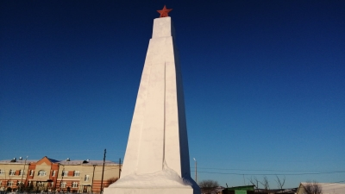

Исполнитель:
Ф.И.О. Софьянникова Е.Н.
Телефон 8914-363-96-47

